تقرير عن تطبيقات
ا / أحمد نصار
زوايا الأرتفاع والأنخفاض
لعلم المثلثات تطبيقات كثيرة، منها حساب المسافات والزوايا في إنشاء المباني والطرق وفي صناعة الموتورات وأجهزة التلفزيون والأثاث وملاعب الكرة ، وكذلك وفي حساب المسافات الجغرافية و الفلك ، وفي أنظمة الاستكشاف بالأقمار الصناعية .
تتناول وحدة النسب المثلثية ( الجيب , جيب التمام, الظل ) للزاوية الحادة والعلاقات بينهم , والتوصل إلى حل المثلث القائم الزاوية ,وزوايا الارتفاع والانخفاض كتطبيق على النسب المثلثية وسيتم استخدام الآلة الحاسبة لإيجاد هذه النسب. ولهذه النسب أهمية كبيرة في حل المسائل والمشكلات الخاصة بعلم حساب المثلثات حيث نستطيع بوساطة علم حساب المثلثات ان نجد الأبعاد وقياسات الزوايا دون قياسها مباشرة , كإيجاد ارتفاع الهرم ,ارتفاع الجبل بعد القمر عن الأرض...الخ.

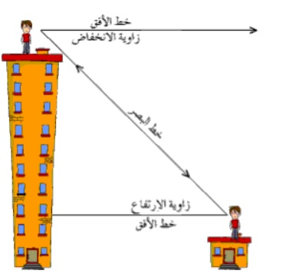

يعرف حساب المثلثات بأنه دراسة العلاقات بين زوايا وأضلاع المثلث القائم الزاوية. وتقارن النسبة المثلثية بين طولي ضلعين في المثلث القائم الزاوية، أما الدالة المثلثية فتعرف من خلال نسبة مثلثية.

مثال توضيحى :
زود منطاد بهوائى تليفزيون لنقل مباراه كره قدم , حيث تراقب أله التصوير الملعب عند النقطه أ بزاويه أنخفاض 31 درجه.
يبلغ أرتفاع المنطاد عن سطح الارض 400 متر ، ما طول خط الضؤ المرسل من أله التصوير الى الملعب؟؟

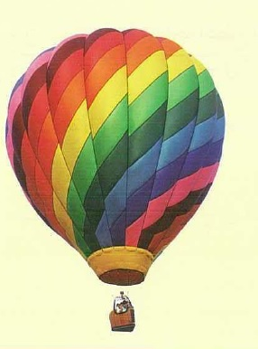
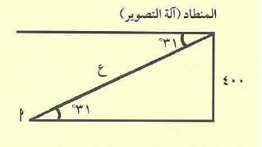

ليكن أ موقع أله التصوير
جا أ = $\frac{المقابل}{الوتر}$
جا 31 ° = 400 $÷$ ع
ع = 400 $÷$ جا 31 °
ع $≅$ 777 مترا
طول خط الضؤ المرسل من أله التصوير الى الملعب هو 777 مترا.
......................................................................................................
المصادر :
- الكتاب المدرسى.
- مواقع البحث على الأنترنت.

